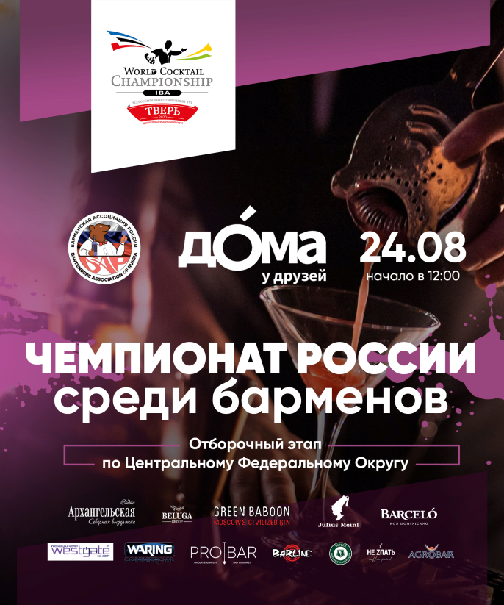
Заявка в категории «Флейринг»
номинация «Bar Style»

Ф.И.О. участника
Город
Адрес

E-mail
Тел
Название заведения
Категория выступления |  |  |  | Флейринг | «BarStyle»
Название авторского коктейля
Рецептура:
Наименование компонентов | ml |  | dash/ drop |  | другое
Украшение | Комментарии к коктейлю
Компоненты украшения
Метод приготовления
Бокал

